附件3：
国家级、省级继续医学教育项目报备流程
项目举办前两周，项目主办单位应登陆相应系统进行项目报备，经山东省卫生健康委医管中心教育培训办公室审核批准后方可举办。
一、国家级继续医学教育项目报备流程
（一）登陆“山东省卫生健康委员会医疗管理服务中心”官网（https://www.sdygzx.cn/）“业务工作”——“ 继续教育”，选择“国家级继续医学教育项目网上申报及信息反馈系统”，点击“项目管理”按钮，选择“项目报备”。如下图：
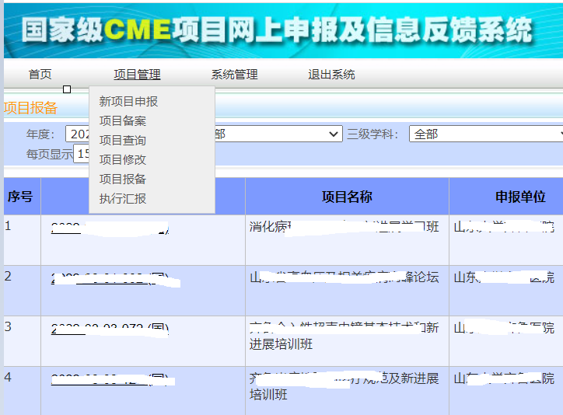
（二）通过项目名称、编号等关键字，找到拟举办的项目，点击最右方“操作”中的“多期举办时间地点报备”。如下图: 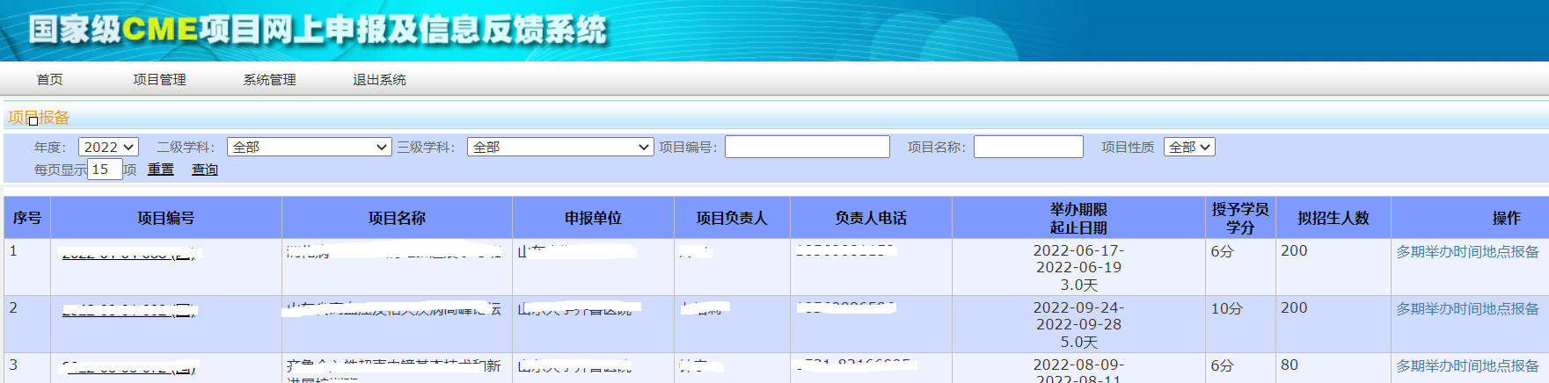
（三）按照提示填写项目相关信息，填写完整后，点击“页面审核”按钮，查看所填信息是否完整，再点击“保存”按钮即可。如下图：
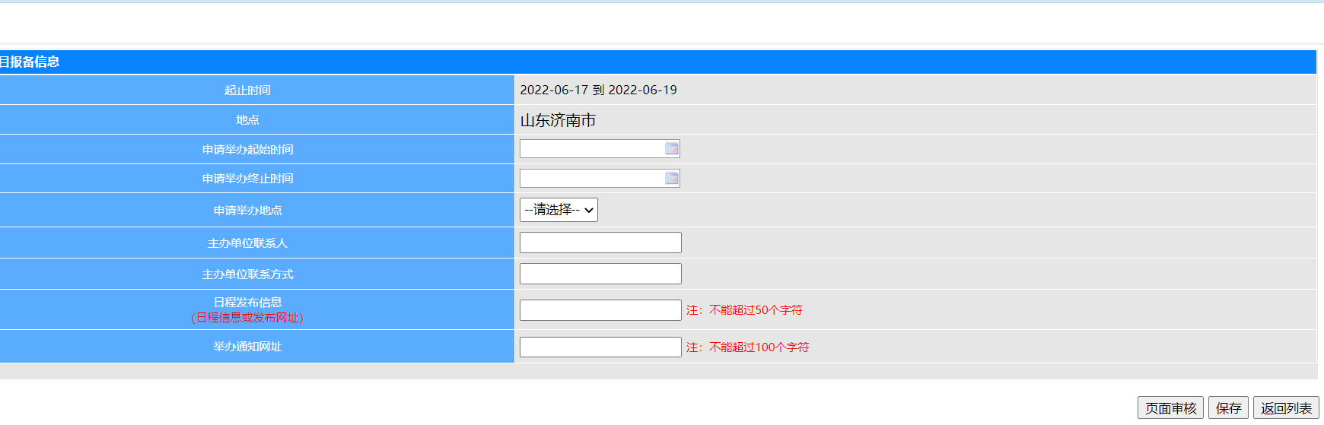
二、省级继续医学教育项目报备流程
（一）登陆“山东省卫生健康委员会医疗管理服务中心”官网（https://www.sdygzx.cn/）“业务工作”——“ 继续教育”，选择“山东省省级继续医学教育项目申报系统”，点击“项目举办前登记”按钮。如下图：
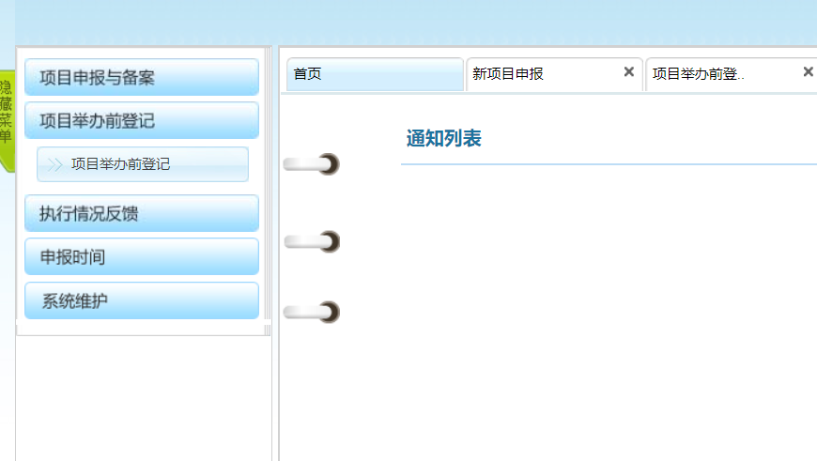
（二）通过项目名称、编号等关键字，找到拟举办的项目。如下图：
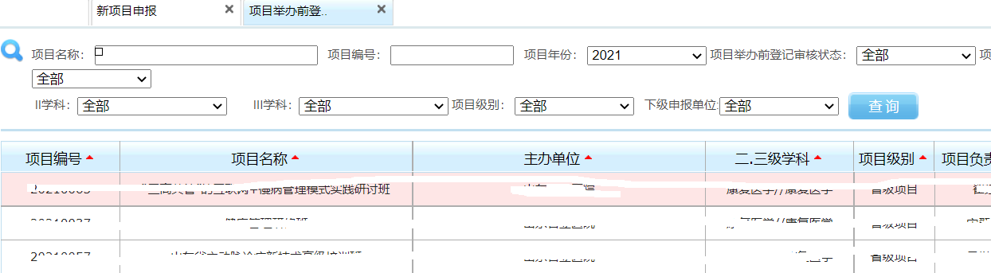
（三）因系统展示的项目信息较多，需要拉动界面下方的滑动条至项目详细信息的最右方，找到“项目举办前登记”按钮。如下图：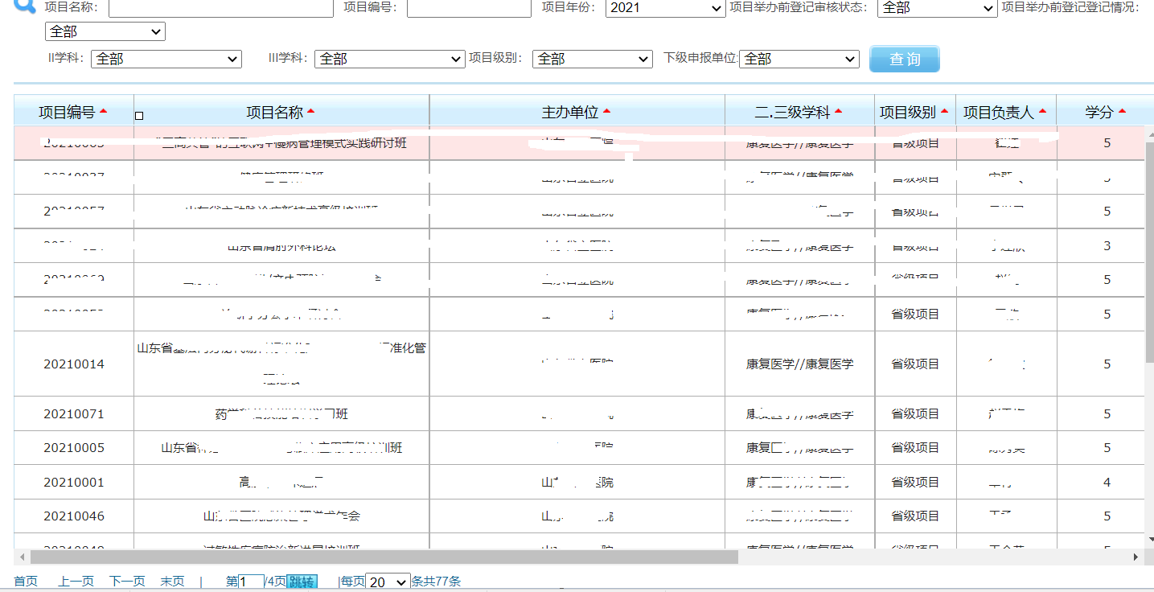
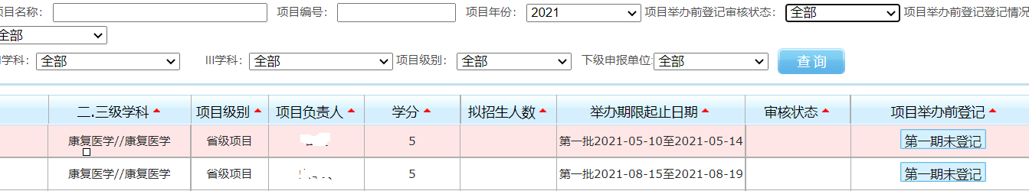
（四）点击“第一期未登记”按钮，按照提示填写项目相关信息。填写完成后，点击界面下方“保存并上报”按钮即可。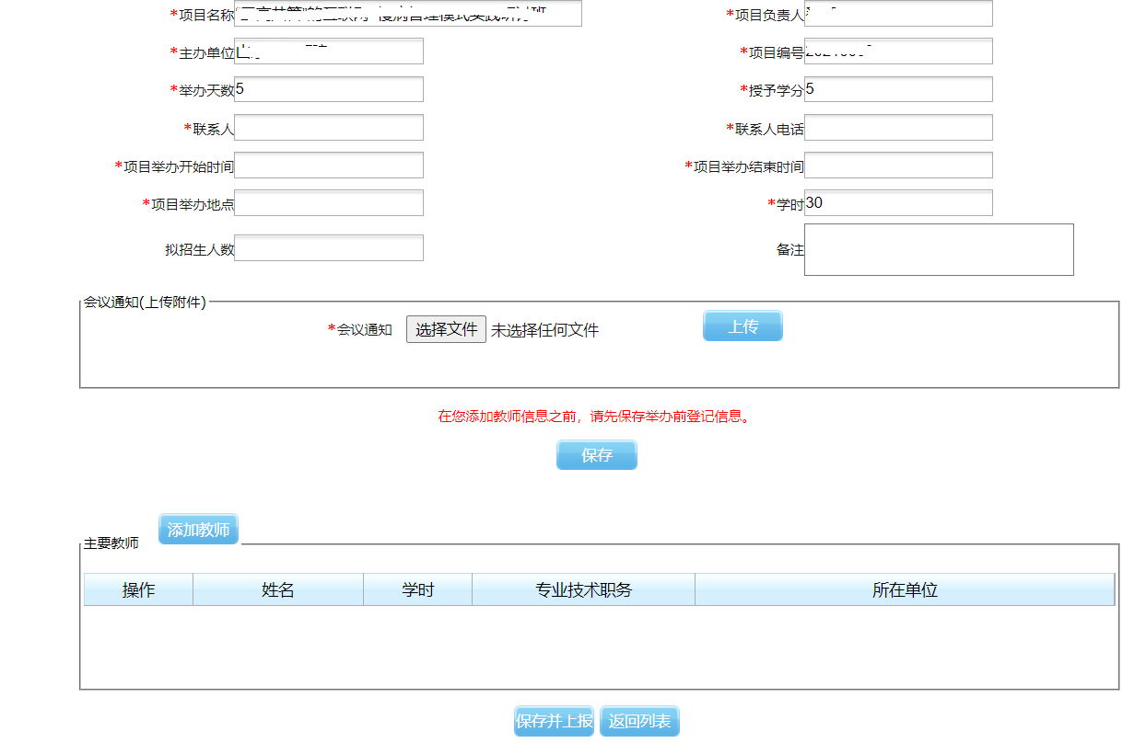

经省继教办审核符合要求且准予举办的国家级、省级继续医学教育项目，且在项目举办前，由单位登陆“山东省卫生健康委员会医疗管理服务中心”官网（https://www.sdygzx.cn/）“业务工作”——“ 继续教育”—— “山东省继续医学教育信息管理平台”，完善相关项目信息，获取项目考勤二维码。

